Отчёт по лабораторной работе 4
  - Архитектура компьютера
Кликушин Георгий Александрович
Содержание

1. Цель работы
Целью работы является освоение процедуры компиляции и сборки программ, написанных на ассемблере NASM.

2. Выполнение лабораторной работы
- Создаю каталог lab04 командой mkdir, перехожу в него с помощью команды cd, создаю файл hello.asm.
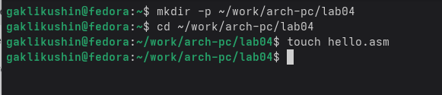
Создание каталога и файла
- Открыл файл и написал код программы по заданию.
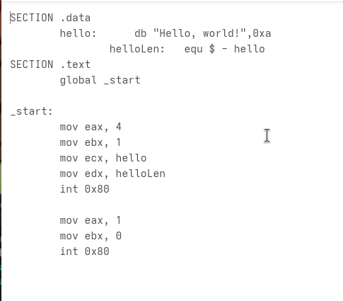
Программа в файле hello.asm
- Транслировал файл командой nasm. Получился объектный файл hello.o
- Транслировал файл командой nasm с дополнительными опциями. Получился файл листинга list.lst, объектный файл obj.o, в программу добавилась отладочная информация.
- Выполнил линковку командой ld и получил исполняемый файл.
- Еще раз выполнил линковку для объектного файла obj.o и получил исполняемый файл main.
- Запустил исполняемые файлы.
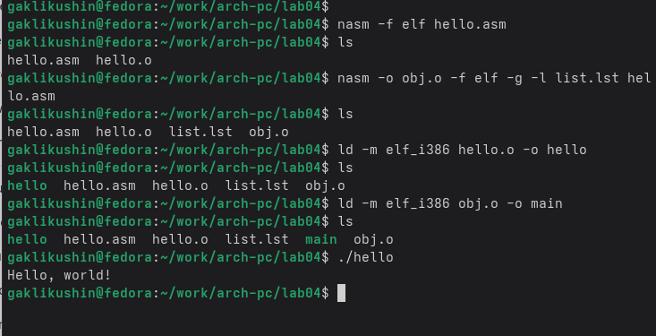
Трансляция, линковка и запуск программы
- Изменил сообщение Hello world на свое имя и запустил файл еще раз.
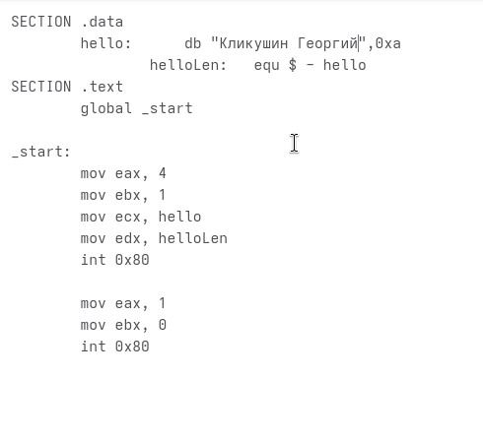
Программа в файле lab4.asm
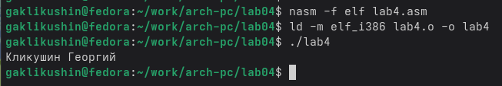
Сборка и проверка программы lab4.asm

3. Выводы
Освоили процесс компиляции и сборки программ, написанных на ассемблере nasm.

